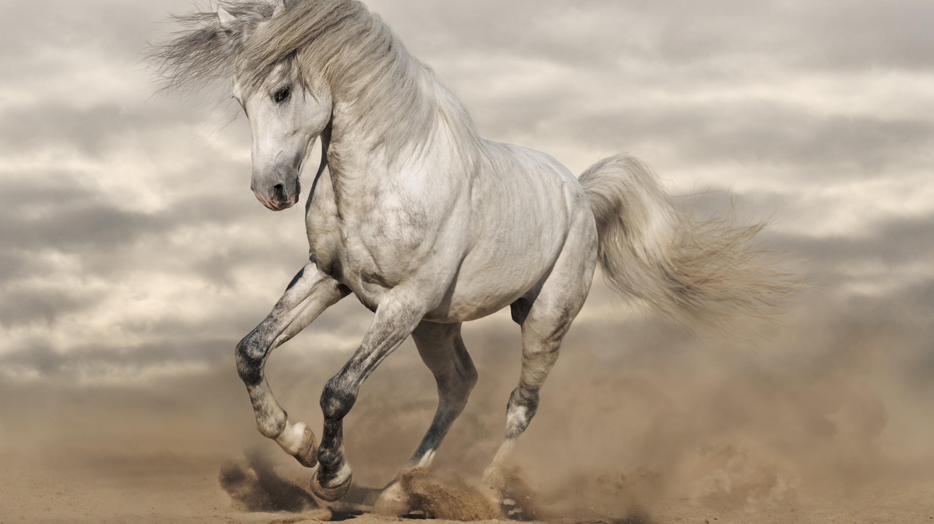

PROFIELWERKSTUK
BIOLOGIE

ONDERWERP PAARDEN
DOOR: STUDENT 1 EN STUDENT 2
SCHOOLJAAR: 20XX – 20XX

VOORWOORD

Het voorwoord is niet verplicht maar wordt wel gewaardeerd. Dit is een klein voorbeeld van hoe je een voorwoord schrijft:

Voor ons Profielwerkstuk Biologie in het schooljaar 20XX-20XX, hebben wij voor het onderwerp Paarden gekozen. Paarden zijn prachtige dieren en we gaan zelf naar paardrijlessen op Rancho Harmonia. We willen meer leren over paarden op Curaçao.

De inhoudsopgave moet alles bevatten van je profielwerkstuk.
Gebruik de tools van word om het overzichtelijk te houden!

INHOUDSOPGAVE
VOORWOORD 2
INLEIDING 3
HOOFDSTUKKEN 4
Onderdeel van de Hoofdstuk 4
CONCLUSIE 5
LOGBOEK 6
BRONVERMELDING 7

INLEIDING

De inleiding is verplicht! In de inleiding staat meestal waarom je hebt gekozen voor het onderwerp. Je Hoofdvraag, deelvragen en hypothese moeten erin staan. Verder beschrijf je een beetje hoe je te werk zal gaan in het profielwerk of je begint een gesprek om interesse te wekken voor het onderwerp.

Als het goed is, heb je een onderwerp gekozen met je docent. Dit ga je onderzoeken door middel van:

1. De Hoofdvraag.
Formuleer zo goed mogelijk wat je gaat onderzoeken.

2. Deelvragen
Verdeel de hoofdvraag in kleinere stukken, zoals:
Wie of Wat doet het?
Welke kenmerken heeft het?
Welke methode wordt ervoor gebruikt?
Wat is het onderdeel van?
Wanneer is het begonnen of geëindigd?

3.Hypothese
Formuleer welke uitkomst je verwacht van je onderzoek. Je hypothese hoeft niet te kloppen. Na het onderzoek kan het zijn dat je hypothese helemaal niet is uitgekomen.

Let op. Kies je Onderwerp, Hoofdvraag, Deelvragen en Hypothese samen met je docent. Dit voorkomt dat later blijkt dat je vragen niet goed zijn geformuleerd volgende de docent.

HOOFDSTUKKEN

De hoofdstukken zijn de inhoud van je profielwerkstuk, dus deze zijn heel belangrijk. Probeer de hoofdstukken te verdelen aan de hand van de deelvragen, dan weet je zeker dat je geen enkele deelvraag mist. Gebruik Heading 1 voor de Hoofdstukken!

Onderdeel van de Hoofdstuk

Deel je hoofdstuk in kleinere delen, anders worden de stukken te lang en verlies je de interesse van je publiek. Het is ook handiger voor jezelf om bij te houden wat je al hebt behandeld. Gebruik Heading 2 voor elk stukje van het Hoofdstuk. Dat oogt ook beter in de inhoudsopgave.

CONCLUSIE

De conclusie is verplicht. Hierin herhaal je eigenlijk de hoofdvraag en hypothese. In principe is het je eigen verhaal van hoe je de vragen ziet na het onderzoek of aan het eind van je profielwerkstuk.

SAMENVATTING

De samenvatting is verplicht. Hierin doe je eigenlijk heel het profielwerkstuk doornemen. Dus je doet stapsgewijs uitleggen hoe je het onderzoek hebt gedaan.

Er wordt over een nawoord gesproken, maar deze is niet verplicht.

LOGBOEK

Het logboek is helemaal je eigen verantwoording.
Vraag aan je docent hoe het logboek precies uit moet zien.

BRONVERMELDING

Bronvermelding en Bijlagen komen helemaal aan het eind van he profielwerkstuk. Let op! Deze mogen niet ontbreken. De docent moet kunnen zien waar je de informatie vandaan hebt gehaald.

Bij bronvermelding van een boek, tijdschrift of krant schrijf je het volgende:
Achternaam auteur, voorletters, publicatiedatum, titel van het boek of artikel.

Bij bronvermelding van een website schrijf je het volgende:
Auteur (als dat er is), datum (als dat er is), naam van de website of artikel en link.

Bij bijlagen moet je denken aan enquêtes of interviews die je hebt gemaakt en bijvoegt om te laten zien hoe ze zijn gemaakt.

